ACUERDO No. 783
6 de agosto de 2015

Por el cual se aprueba la modificación de la topología del embalse Chuza que hace parte del sistema Paraíso- La Guaca

El Consejo Nacional de Operación en uso de sus facultades legales, en especial las conferidas en el Artículo 36 de la Ley 143 de 1994, el Anexo general de la Resolución CREG 025 de 1995, su reglamento interno y según lo aprobado en la reunión No. 440 del 6 de agosto de 2015 y

CONSIDERANDO

1. Que EMGESA S.A. E.S.P siguiendo el procedimiento previsto en el Acuerdo 497 de 2010, mediante comunicación con número de radicado 0113683 del 19 de junio de 2015, solicitó a XM la modificación de la topología del embalse Chuza que hace parte del sistema Paraíso – La Guaca.

2. Que XM como responsable de la planeación, coordinación, supervisión y control de la operación integrada de los recursos del SIN, mediante la comunicación 009465-1 del 26 de junio de 2015, considera que el cambio de topología del embalse Chuza no pone en riesgo la operación del sistema.

3. Que el Subcomité Hidrológico en la reunión 274 del 9 de julio de 2015 dio su concepto favorable a la solicitud de modificación de la topología del embalse Chuza que hace parte del sistema Paraíso – La Guaca.

4. Que el Comité de Operación en su reunión 261 del 30 de julio de 2015 recomendó la expedición del presente Acuerdo.

ACUERDA:

PRIMERO: Aprobar la modificación de la topología del embalse Chuza que hace parte del sistema Paraíso- La Guaca, tal como se indica a continuación:

EMBALSE CHUZA

 | Topología Actual |  | Topología Nueva
Nombre Sistema | Paraíso La Guaca | Paraíso La Guaca | Paraíso La Guaca | Paraíso La Guaca
Elemento Clase | E | AD | E | AD
Elemento Nombre | Embalse Chuza | Túnel Chuza | Embalse Chuza | Túnel Chuza
Aportes Río | Serie Chuza |  | Serie Chuza
Aportes Otro |  | Vertimiento Chuza + Descarga Chuza + Desviación Río Blanco |  | Descarga Chuza + Desviación Río Blanco
Descarga Otro | Descarga Chuza | Sistema Acueducto Bogotá (SanRafaelSapoTibitoc) | Descarga Chuza | Sistema Acueducto Bogotá (SanRafaelSapoTibitoc)
Vertimientos Otro | Túnel Chuza |  | Tierra

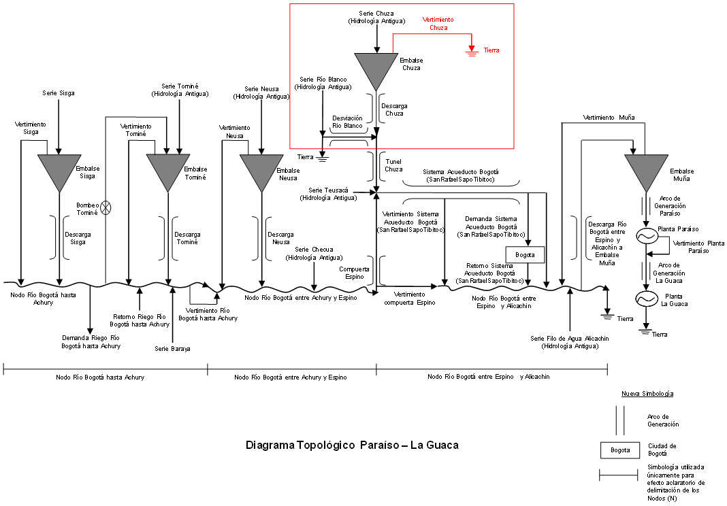

SEGUNDO: El presente Acuerdo rige a partir del despacho que se realizará el 11 de agosto de 2015 para la operación del 12 de agosto de 2015.

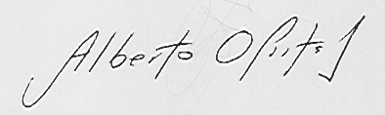
El Presidente (Ad Hoc), Secretario Técnico,
WILMAN GARZÓN RAMÍREZ ALBERTO OLARTE AGUIRRE

